Egyre általánosabb, és megszokottabb hogy halogén izzókat Xenon fényszórók váltják az autókban. Az ilyen fényszóró kvarcüveg „izzója” speciális nemesgáz keverékkel többek között xenonnal és fémsókkal van feltöltve, mely a két elektróda közötti, több mint 23000 Voltos indítófeszültség hatására ívkisülés következtében fényt bocsát ki. A rendszer nevét is innen kapta: High Intensity Discharge (H.I.D.), azaz nagyintenzitású kisülés.
A xenon égő egy nemes gázokat, xenont is tartalmazó mikro-kisülésű égő. Az égőben nincs izzószál, a fényt a két elektróda között izzó elektromos ív adja, ami egy nemesgázokkal teli üveg kapszulában jön létre, egy nagyfeszültségű transzformátor segítségével, két elektróda közt. Az ív meggyújtásához kb. 23000 Voltos feszültségre, van szükség, amit egy speciálisan erre a célra tervezett elektronikai egység biztosit a stabil ív megtartásához már elég a 80 Voltos- 400Hz-es váltó feszültség is.
A Xenon izzó UV védett, sugárzása nem károsítja a lámpa foncsort. A Xenonégő -nek működés közbeni hőmérséklete is lényegesen alacsonyabb, mint a hagyományos halogén égőké. Hideg fehér fényük kisebb hő terhelést jelent az autólámpának. Itt kell megemlítenem, hogy az csak tévhit hogy a HID Xenon kiégeti a lámpa belsejét.

A Xenon fénye a napfényhez a halogénnél közelebb álló, a szem számára jobban érzékelhető színhőmérséklete kontrasztosabb, élesebb képet ad, valamint kisebb a stressz hatása az emberi szemre. Éjszaka a szemnek sokkal nyugtatóbb a Xenonlámpa fényében vezetni. A Xenon Fénye nem olvad bele a közvilágításba sem. A Xenonlámpa nemcsak hogy távolabbra világít, de oldalirányú terítése is jóval nagyobb halogén társainál. A szemünk kevésbé fárad el. A burkolati jelek szinte ragyognak a fényében még nedves útburkolaton is! A xenonlámpa akár az ön és családja életét is meg mentheti! A Xenonizzó élettartama sokszorosa a hagyományos halogén izzónak. Az emelt fényerejű, "prémium" halogén izzók élettartama meg még rövidebb. Fény kibocsátásuk pedig töredéke a valódi xenon izzó -énak. A Xenonlámpa általában képes kiszolgálni a gépkocsi teljes élettartamát, mivel nem tartalmaz izzószálat, ami eléghetne a hő terhelés alatt, vagy a rázkódástól elpattanhatna.
A Xenon fényt mikroprocesszor vezérelt elektronika által előállított nagyfeszültség létrehozta elektromos ív generálja. Mivel a HID Xenon rendszerek csak 35 wattot fogyasztanak, emellett nagyobb hatékonyságot és biztonságot adnak autóinknak. A csökkent energia-felvétel alacsonyabb hőmérsékletet eredményez, így a foncsort nem károsítja, az elektromos rendszert kíméli. Állhelyzetben a Xenonlámpa az autója akkumulátorát sem meríti olyan hamar a kisebb energiafogyasztás miatt. A jobb látás, illetve láthatóság így alacsonyabb fenntartási költségekkel (kevésbé terheli a generátort, ezáltal csökken a fogyasztás) párosul, a megnövekedtet biztonság mellett!

A fényerőn kívül a fényforrás színe is erősen befolyásolja a látási viszonyokat. Az emberi szem a természetes napfény színéhez közeli árnyalatokat tudja a legkönnyebben feldolgozni, ami 4.000 Kelvin és -6.000 Kelvin körüli színhőmérsékletnek felel meg.
Miért kék bekapcsoláskor a xenon fény?
A bekapcsolás után az égő kvarcüveg gömbjében található fémsók, elpárolgásáig bocsát ki erős kék fényt. Néhány másodperc után ez a folyamat befejeződik, és a Xenonizzó fénye kifehéredik.

Nagyobb fényerő
A HID xenonlámpa fényereje eléri a 3200 lument, jóval felülmúlja ezzel a normál halogén lámpák 1000 lumen körüli teljesítményét. A HID xenonlámpák több mint háromszor nagyobb fényerőt nyújtanak a halogénlámpáknál és a termékpalettájuk is sokkal szélesebb. A HID xenonlámpával még a kicsi kövek az út menti tárgyak, a keskeny árkok az út mentén is tisztán láthatóvá válnak
És akkor egy kis Fizika:
Egy test, színes hőmérsékletén annak a fekete testnek a hőmérsékletét értjük, amelyik szabad szemmel nézve ugyanolyan színű, mint a vizsgálandó test, egysége a Kelvin. A színhőmérséklet emelkedésével a fény vörös összetevői csökkennek, míg kék összetevői növekednek, tehát minél magasabb a fény színhőmérséklete, annál kékebb és minél alacsonyabb, annál vörösebb lesz a színe. 3000 Kelvin -es színhőmérsékletnél a fény sárgás színezetű, 5000 Kelvin -nél már kékes színű. A különböző színhőmérséklet különböző világítást és különböző látó hatást eredményez. A különböző hullámhossz más-más színeket produkál az emberi szem számára a vöröstől a narancson, sárgán, zöldön, kéken, kékeslilán át a bíborszínig. A szemérzékenység viszont erősen változik a hullámhossz változásával együtt. Például, nagyon jó látási körülmények között a szem érzékenysége 550nm-es hullámhossznál (sárga fény) húszszorosa a vörös fénynél mértnek. A halogén lámpák 3000 Kelvin színhőmérsékletűek, a HID rendszerek színhőmérséklete 4200 Kelvin és 12000 Kelvin között mozog. Minél magasabb ez a szám, annál rosszabb hatást gyakorol ez a köd- és eső áthatoló erejére nézve. Természetesen azonban a Xenonlámpával lényegesen jobban látunk, mint a Halogénekkel. A különbség csak a HID Xenon lámpára vonatkozik. Az autógyárak csak maximum 6000 K-ig szerelnek HID Xenon izzókat. Az emberi szem a napfény színéhez közeli árnyalatokat tudja legkönnyebben feldolgozni, így a 4200-6000 Kelvin-es tartományú Xenon égők által megvilágított út látható a legjobban

Milyen járműbe építhetünk HID Xenon technológiát?
Személyautóba, Teherautóba, Kisteherautóba, Kisbuszba, Motorkerékpárba.
Vagyis minden járműbe. Használhatunk Xenon izzó –kat tompított lámpába, távolsági fényszóróba vagy épp ködlámpába. A Xenon új gyártási technológiájának köszönhetően kínálatunkban megtalálható minden foglalatú és kialakítású Xenonégő mint pl.: H1 H3 H4 H4 Bi XENON HB3 HB4 H7 9004 9005 9006 9007 stb… Mivel a Xenonizzó foglalatának kialakítása teljes egészében szabványosan illeszkedik az autó lámpájának kialakításával így gond nélkül biztonságosan beszerelhető.sel párosul. Gyári csatlakozó profi technológiával.. A legjobb árakon beszereléssel. Személyautóba, Teherautóba, Kisteherautóba, Kisbuszba, Motorkerékpárba. Vagyis Használhatunk Xenon izzó –kat tompított lámpába, távolsági fényszóróba vagy épp ködlámpába. A Xenon új gyártási technológiájának köszönhetően mint pl.: H1 H3 H4 H4 Bi XENON HB3 HB4 H7 9004 9005 9006 9007 stb… Mivel a Xenonizzó foglalatának kialakítása teljes egészében szabványosan illeszkedik az autó lámpájának kialakításával így gond nélkül biztonságosan beszerelhető. A fókuszpontja és fényközéppontja nem mozdul el, ezzel stabil képet vetítve az útszakaszra.
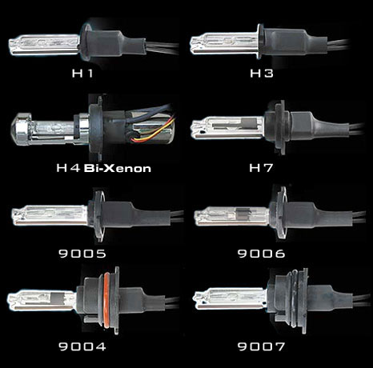
Xenon a tompított lámpába Single Xenon!!!
Ebben az esetben az autó országúti, azaz tompított lámpájában cserélünk normál égőről Xenon világításra. A reflektor és a fénykürt Ilyen esetben megmarad hagyományosnak, hiszen az autó lámpa testében ilyenkor azt a funkciót egy másik égő pár és foncsor látja el. A legtöbb ilyen kivitelű autólámpába H7 es foglalat van építve.
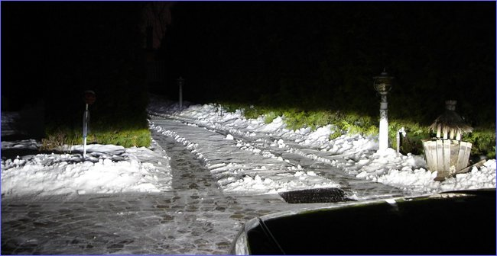

H4 Single Xenon a tompított lámpába!!!
A H4 es égővel szerelt autók lámpájában csak egy foncsor található, amiben egy H4 égő van elhelyezve. Az égőben 2 db izzószál található. A tompított lámpánál az egyik míg a fénykürtnél vagy pedig a reflektornál a másik világit. Tehát a két izzószál váltja egymást. A Xenon égőkben mivel nincs egy izzószál sem ezért az csak egyféle pozícióban, tud világítani. A H4 Single Xenon szettnek nincs fénykürtje és nincs reflektora. Olcsó de félmegoldás a H4 es égőfoglalattal rendelkező autók tulajdonosainak mindenképp a BI Xenon szettet javaslom.
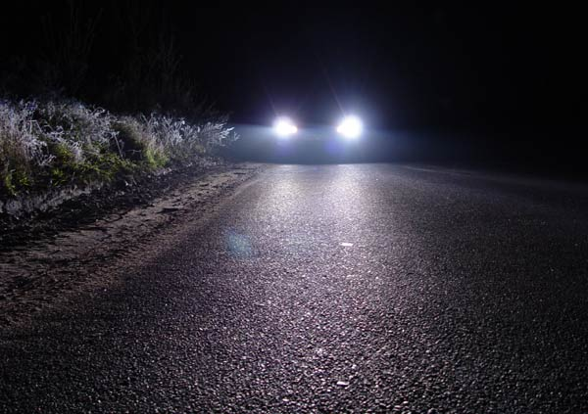
H4 Bi Xenon szett a tompított lámpába, a reflektorba és a fénykürtbe!!!
A H4 es foglalattal szerelt autók legjobb megoldása a H4 Bi Xenon. Ilyenkor a fényt egy pár sima Xenon izzó biztosítja. Ha fénykürtözünk vagy reflektorra váltunk, akkor az égő foglalatába szerelt kis elektromágnes elmozdítja a Xenon izzót a foglalatban. Az égő pozíciója megváltozik a lámpa foncsorában távolsági fényforrás pozícióra vált át. Ezért a H4 Bi Xenon szett vásárlásakor minden lámpafunkciónk tökéletesen megmarad és Xenon fénnyel világit.

